Informacja o zachorowaniach na malarię (zimnicę)

Etiologia: Malaria (zimnica) jest chorobą wywoływaną przez pierwotniaki pasożytnicze z rodzaju zarodźców (Plasmodium). Pięć gatunków zarodźca może wywoływać malarię u ludzi: zarodziec ruchliwy (Plasmodium vivax), zarodziec sierpowaty (Plasmodium falciparum), zarodziec pasmowy (Plasmodium malariae), zarodziec owalny (Plasmodium ovale) i zarodziec małpi (Plasmodium knowlesi) wywołujący malarię również u małp z rodzaju makaków. Inne gatunki mogą zarażać zwierzęta.

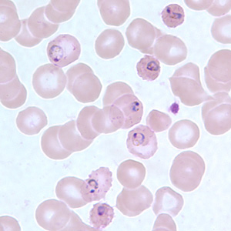

Ryc.1 Pierścieniowate trofozoity (formy rozwojowe) P. falciparum widoczne wewnątrz krwinek czerwonych w rozmazie krwi (źródło: CDC, DPDx)

Objawy: pierwsze objawy mają charakter grypopodobny (bóle głowy, mięśni, znużenie, senność, złe samopoczucie) i poprzedzają gorączkę, często przekraczającą 39°C. Gorączka może mieć charakter napadowy (w zależności od gatunku zarodźca napady gorączki mogą się powtarzać co 2 lub 3 dni, występować codziennie lub w nieregularnych odstępach czasu) i narastać wśród wstrząsających dreszczy oraz odczucia silnego zimna, a następnie opadać wraz z wystąpieniem zlewnych potów.
Najcięższą postać choroby, tzw. malarię tropikalną, wywołuje Plasmodium falciparum; w przypadkach o ciężkim przebiegu dochodzi m.in. do śpiączki, niewydolności nerek i innych narządów oraz nierzadko zgonu.
Śmiertelność w ciężkim przebiegu choroby jest wysoka (15% wśród dzieci, 20% wśród dorosłych i 50% wśród ciężarnych).

Transmisja: w warunkach naturalnych zarodźce malarii są przenoszone przez samice komarów z rodzaju Anopheles (samice komara widliszka), możliwa jest transmisja poprzez przetoczenie krwi pochodzącej od osoby zarażonej lub transmisja jatrogenna bez związku z transfuzją, np. przez zanieczyszczone krwią igły lub narzędzia. Bardzo rzadko dochodzi do transmisji wertykalnej i rozwoju malarii wrodzonej u noworodka na skutek przejścia zarodźców z krwi zarażonej matki przez łożysko do płodu.
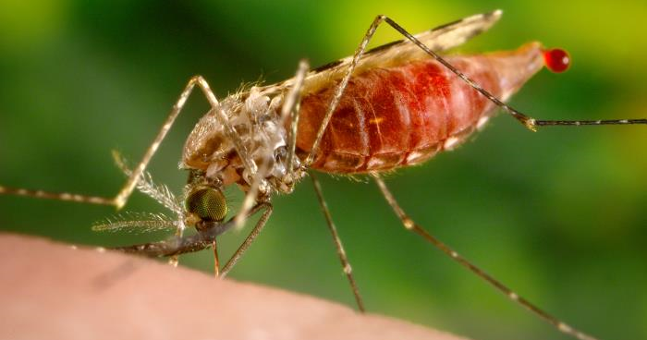
Ryc.2. Samica komara z gatunku Anopheles
Źródło: CDC/JamesGathany

Zapobieganie: głównym sposobem zapobiegania malarii i ograniczenia jej transmisji jest zwalczanie komarów – w krajach endemicznego występowania malarii stosuje się opryskiwanie ścian pomieszczeń środkami owadobójczymi (IRS -indoor residual spraying ) oraz centralnie rozprowadza się moskitiery nasączone środkami owadobójczymi (ITN insecticide-treated nets). Osobom podróżującym na tereny występowania malarii zaleca się stosowanie chemioprofilaktyki (leki przeciw malarii powinny być dobrane w zależności od docelowego miejsca podróży) oraz środki ochrony przed ukłuciami komarów: repelenty oraz odpowiednią odzież. Jedyna szczepionka, RTS,S/AS01, daje tylko częściową ochronę przed malarią wywoływaną przez P. falciparum i jest stosowana u dzieci w niektórych krajach Afryki.

Diagnostyka: podstawową metodą rozpoznawania malarii jest badanie romazu krwi obwodowej pod mikroskopem świetlnym (cienki rozmaz lub tzw. gruba kropla, barwienie metoda Giemsy) pozwalające na potwierdzenie zarażenia, identyfikację gatunku oraz ocenę intensywności inwazji. Innym badaniem potwierdzającym malarię jest wykonanie szybkiego testu immunochromatograficznego (RDT rapid diagnostic test) lub badanie molekularne wykrywające materiał genetyczny zarodźca we krwi osoby chorej

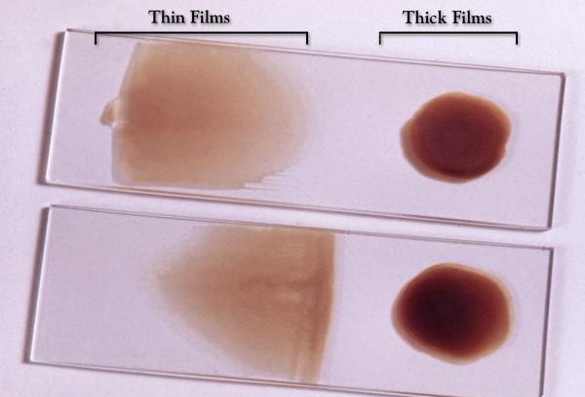
Ryc. 3. Metody diagnostyczne: rozmaz krwi
Źródło: CDC/Steven Glenn

Leczenie: stosuje się leki przeciwmalaryczne należące do różnych grup. Zgodnie z wytycznymi WHO w leczeniu malarii należy stosować terapię skojarzoną, w której jednym ze składników jest pochodna artemizyny. Terapia skojarzona ma chronić przed szybko narastającą lekoopornością zarodźców malarii na pochodne artemizyny.

Występowanie: świat: malaria występuje na obszarach tropikalnej i subtropikalnej Azji, Afryki, Ameryki Południowej i Środkowej oraz na wyspach południowo-zachodniego Pacyfiku, głównie w krajach Afryki Subsaharyjskiej. W 2017 r. odnotowano na świecie 219 mln zachorowań, liczba zgonów wyniosła 435 tys., w poprzednich latach liczba zachorowań w ciągu roku była podobna jak w 2017 r.

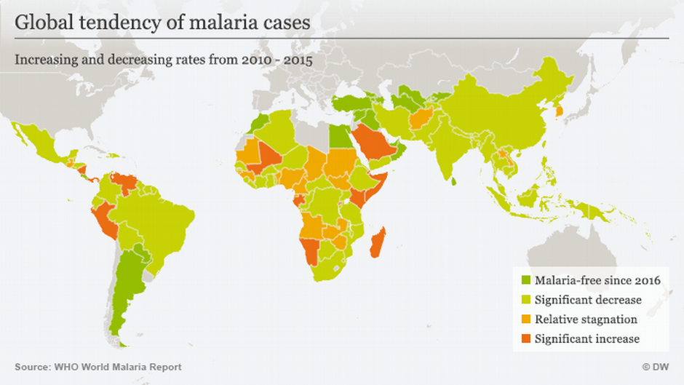

Ryc. 4. Występowanie malarii na świecie wg WHO World Malaria Report 2016.

Europa: obecnie w krajach europejskich odnotowuje się głównie przypadki malarii importowanej z terenów endemicznego występowania choroby. Sporadycznie dochodzi do wystąpienia przypadków malarii rodzimej na obszarze wolnym od malarii (malaria wprowadzona, jatrogenna lub luggage/airport malaria).
Od 2009 r. przypadki rodzimej malarii notowane są na terenie Grecji oraz pojedyncze w Hiszpanii, Włoszech i Francji.
Polska: malaria występowała w Polsce endemicznie z okresowymi epidemiami do połowy XX wieku, w latach 1946-49 wystąpiła ostatnia epidemia malarii – liczba zachorowań odnotowana w 1948 r. wynosiła 9941 przypadków, a dane Zakładu Parazytologii Lekarskiej PZH z tego samego roku wskazuję na jeszcze większą liczbę zachorowań (ponad 13 tysięcy). Pod koniec lat pięćdziesiątych w rezultacie akcji przeciwmalarycznej doprowadzono do całkowitego przerwania transmisji i wyeliminowania malarii rodzimej w Polsce. Oficjalnie w 1967 r. Polska uzyskała certyfikat WHO kraju wolnego od malarii. Od początku lat 60. XX w. w Polsce notuje się wyłącznie przypadki malarii importowanej u osób, które przyjechały z terenów endemicznego występowania malarii.

Nadzór nad malarią w Polsce: nadzór nad malarią był prowadzony od początku istnienia nadzoru, najstarsze zachowane dane pochodzą z 1919 r. Największą liczbę zachorowań od początku rejestracji odnotowano w 1921 r. – 52 965 zachorowań. Po wyeliminowaniu malarii rodzimej liczba przypadków importowanych rejestrowanych rocznie nie przekraczała 38.
Od 2005 r., po wejściu Polski do UE, obowiązuje w nadzorze nad malarią definicja przypadku. W 2009 r. definicja została rozszerzona zgodnie ze zmianami w ustawodawstwie europejskim i od tego czasu pozostaje niezmieniona.

Dane indywidualne o zachorowaniach: dane indywidualne o zachorowaniach na malarię zgłoszonych do nadzoru są zbierane przez Inspekcję Sanitarną od 1990 r., od 2018 r. pełne dane o indywidualnych zachorowaniach są rejestrowane w krajowym elektronicznym Systemie Rejestracji Wywiadów Epidemiologicznych (SRWE).
ms

Dane o zachorowaniach na malarię w Polsce:

http://isp-szkolenia.pzh.gov.pl/dataset/malaria-zimnica

DEFINICJA PRZYPADKU DO CELÓW NADZORU EPIDEMIOLOGICZNEGO
MALARIA UE
(Plasmodium spp.)

Kryteria kliniczne
Każda osobą z gorączką lub z gorączka w wywiadzie

Kryteria laboratoryjne
Co najmniej jedno z następujących trzech kryteriów:
- wykrycie zarodźców malarii w rozmazach krwi metodą mikroskopii świetlnej,
- wykrycie kwasu nukleinowego Plasmodium spp. w krwi,
- wykrycie antygenu Plasmodium spp.
Jeżeli to możliwe, należy wykonać różnicowanie w obrębie rodzaju Plasmodium

Kryteria epidemiologiczne
Nie dotyczy

Klasyfikacja przypadku
- Przypadek możliwy
Nie dotyczy
- Przypadek prawdopodobny
Nie dotyczy
- Przypadek potwierdzony
Każda osoba spełniająca kryteria kliniczne i laboratoryjne

